Crédit photo : Netflix

Nouvelle expérience audio pour le streaming sur Netflix

La technologie Sennheiser AMBEO 2-Channel Spatial Audio offre un son immersif exceptionnel sans qu’il faille de système surround et permet de contrôler le mix de réenregistrement

Wedemark, 7 juillet 2022 – Netflix et le spécialiste de l’audio Sennheiser annoncent une innovation audio majeure pour ceux qui visionnent des contenus en streaming (OTT) avec des équipements stéréo standard. En effet, AMBEO 2-Channel Spatial Audio est désormais proposée par Netflix pour offrir une expérience audio incroyablement immersive avec de simples enceintes stéréo standard. L’outil de rendu AMBEO 2-Channel Spatial Audio traduit les mix immersifs originaux en audio 2 canaux avec à la clé une expérience spatiale bien au-delà de la stéréo. En phase de développement, Sennheiser a travaillé avec Netflix et d’autres partenaires de l’industrie pour affiner le système, désormais commercialisé par Sennheiser. Netflix est la première plateforme de streaming à proposer à ses abonnés de vivre cette expérience inédite avec certains contenus.

Les études montrent que les spectateurs de contenus OTT utilisent souvent des équipements stéréo standard, que ce soit sur mobile en déplacement, sur tablette ou chez eux s’ils n’ont pas d’installation full surround. Jusqu’à présent, ils ne pouvaient pas profiter des contenus musicaux et cinématographiques produits en audio Dolby Atmos® ou MPEG-H. C’est désormais le cas avec la nouvelle fonction AMBEO 2-Channel Spatial Audio.

Nouvelle expérience audio pour la saison 4 de Stranger Things sur Netflix
AMBEO 2-Channel Spatial Audio offre un rendu bicanal d’un mix immersif avec une expérience audio supérieure en remplacement de la stéréo, sur les téléviseurs standard, systèmes stéréo, casques, tablettes ou PC portables. Netflix est la première plateforme de streaming à proposer AMBEO 2-Channel Spatial Audio par défaut pour tout usage bicanal, pour la saison 4 de Stranger Things, notamment. Ceux qui regardent Netflix sur un système stéréo vont automatiquement vivre une expérience spatiale inédite, sans aucun réglage préalable.

Netflix est la première plateforme de streaming OTT à proposer l’expérience audio spatiale AMBEO 2-Channel Spatial Audio, à commencer par la saison 4 de Stranger Things

Crédit photo : Netflix

« Sennheiser croit beaucoup dans l’expérience audio immersive », déclare Dr Renato Pellegrini de l’équipe Sennheiser AMBEO. « Partout dans le monde, des artistes créent des œuvres incroyablement immersives, repoussant les limites des productions musicales et cinématographiques. Avec AMBEO 2-Channel Spatial Audio, nous faisons en sorte que cette nouvelle réalité audio soit à la portée de tous. »

Une expérience audio qui dépasse de loin le lecteur utilisé
Fruit de décennies de recherche et d’innovation par Sennheiser dans le domaine du son immersif, AMBEO 2-Channel Spatial Audio offre une immersion bien plus profonde que n’importe quelles enceintes 2 canaux, sans effet négatif ni sur le mix, si sur l’équilibre tonal.

Pour Scott Kramer, directeur de la technologie du son chez Netflix : « Avec AMBEO Spatial Audio, les abonnés Netflix verront nettement la différence. Ceux qui s’occupent des mix de réenregistrement me disent souvent combien le rendu de leur travail de mix immersif traduit en stéréo est meilleur. La technologie préserve le son du mix original et respecte l’intention artistique avec un son d’une incroyable netteté. »

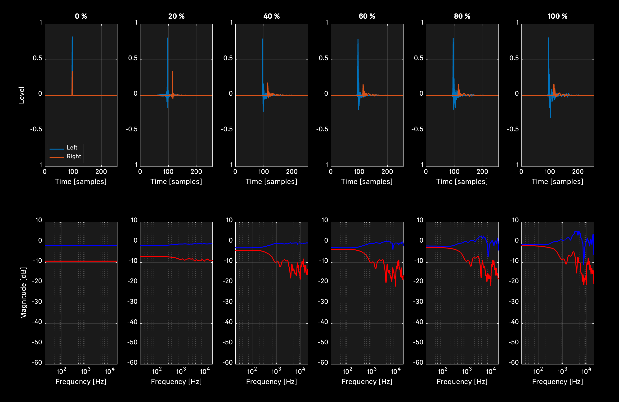
Du mix stéréo standard (gauche) à l’effet AMBEO full effect (droite) : les créateurs de mix de réenregistrement peuvent contrôler et affiner la spatialisation à loisir

Respect du mix original et nombreux réglages possibles
« Ce qui distingue la solution Sennheiser de la concurrence, c’est que le rendu AMBEO respecte le mix original, l’équilibre tonal et l’intégrité des dialogues, ce que l’on recherche exactement pour les mix de réenregistrement », explique Renato Pellegrini. « Conformément à la réputation de Sennheiser, le traitement se fait en totale transparence sans interférer avec le son original. Autrement dit Sennheiser 2-Channel Spatial Audio restitue fidèlement l’intention du créateur du mix, sans en rajouter. »

Le logiciel de rendu tourne dans le cloud, dans les pipelines d’encodage du service de streaming, et produit l’audio AMBEO 2-Channel Spatial Audio à partir de fichiers au format ADM ou IAB, ouvert et standard. Aucune autre intervention n’est nécessaire. Un outil de prévisualisation permet à celui qui crée le mix de réenregistrement de comparer la version stéréo à AMBEO en post-production et d’ajuster les réglages de rendu, individuellement ou collectivement. L’outil de rendu inclut une fonctionnalité brevetée de contrôle granulaire de la spatialisation, depuis AMBEO full effect jusqu’au mixage stéréo standard, et permet d’empêcher toute modification de canaux spécifiques. Par exemple, il est possible de préserver les dialogues à 100% ou de les modifier légèrement au regard des scènes immersives avoisinantes.

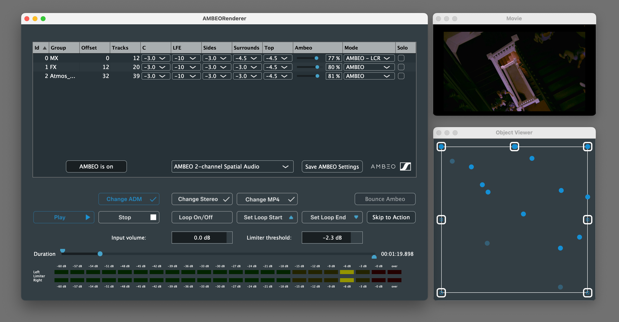
Interface de prévisualisation du logiciel de rendu AMBEO 2-Channel Spatial Audio. La fenêtre Object Viewer en bas à droite repère les positions fixes des enceintes et les rendus individuels avec des points bleus. Les points plus pâles sont les sources de son surélevées

Le volume sonore total est préservé, également, et un mix de musique peut être conservé pour les canaux gauche et droit tandis que l’on ajoute le rendu AMBEO immersif à d’autres canaux. Naturellement, tous les signaux sont synchronisés sur le contenu original.

Mark Paterson, le créateur du mix de réenregistrement, commente : « Je suis un grand fan d’AMBEO. J’ai eu la chance d’expérimenter la technologie sur les films ‘Fear Street’ et j’ai vraiment été impressionné par la représentation des informations du canal surround. Je cherche toujours les moyens d’obtenir ce son Cinématique à la maison et sur le projet ‘The Adam Project’, j’ai réussi à rendre le son du mix véritablement immersif en sortie de barres de son haut de gamme comme d’iPhones. La connexion émotionnelle avec le contenu en est nettement supérieure. C’est le format parfait pour ‘Stranger Things’. En Atmos, la voix de Vecna s’enroule autour de vous ce qui intensifie le ressenti de puissance et de terreur. Que la technologie AMBEO puisse produire un rendu aussi fidèle en stéréo est vraiment très impressionnant. »

Pour obtenir une la liste à jour des contenus disponibles en AMBEO Spatial Audio, il suffit de saisir "Spatial Audio" dans la barre de recherche de Netflix.
Plus d’info sur : www.sennheiser.com/ambeo-spatial-audio

Dolby Atmos est une marque déposée de Dolby Laboratories.
Affiche Stranger Things S4 avec l’aimable autorisation de Netflix.

Les illustrations figurant dans ce communiqué de presse peuvent être téléchargées ici.

À propos de la marque Sennheiser
Nous vivons et respirons l’audio. Nous sommes guidés par une passion, celle de créer des solutions audios qui font la différence. Façonner l’avenir de l’audio, faire vivre des expériences sonores remarquables à nos clients – c’est ce que la marque Sennheiser représente depuis plus de 75 ans. Les solutions audios professionnelles telles que les microphones, les systèmes de conférence, les technologies de streaming et les systèmes de monitoring font partie de l’activité de Sennheiser electronic GmbH & Co. KG. Tandis que les équipements grand public, comme les casques, les barres de son, les écouteurs et les aides auditives, sont développés et distribués par Sonova Holding AG sous la licence de Sennheiser.

www.sennheiser.com
www.sennheiser-hearing.com

Contact Local  L’Agence Marie-Antoinette  Julien Vermessen  Tel : 01 55 04 86 44  julien.v@marie-antoinette.fr | Contact Global  Sennheiser electronic GmbH & Co. KG  Ann Vermont  Communications Manager Europe  Tel : 01 49 87 44 20  ann.vermont@sennheiser.com

